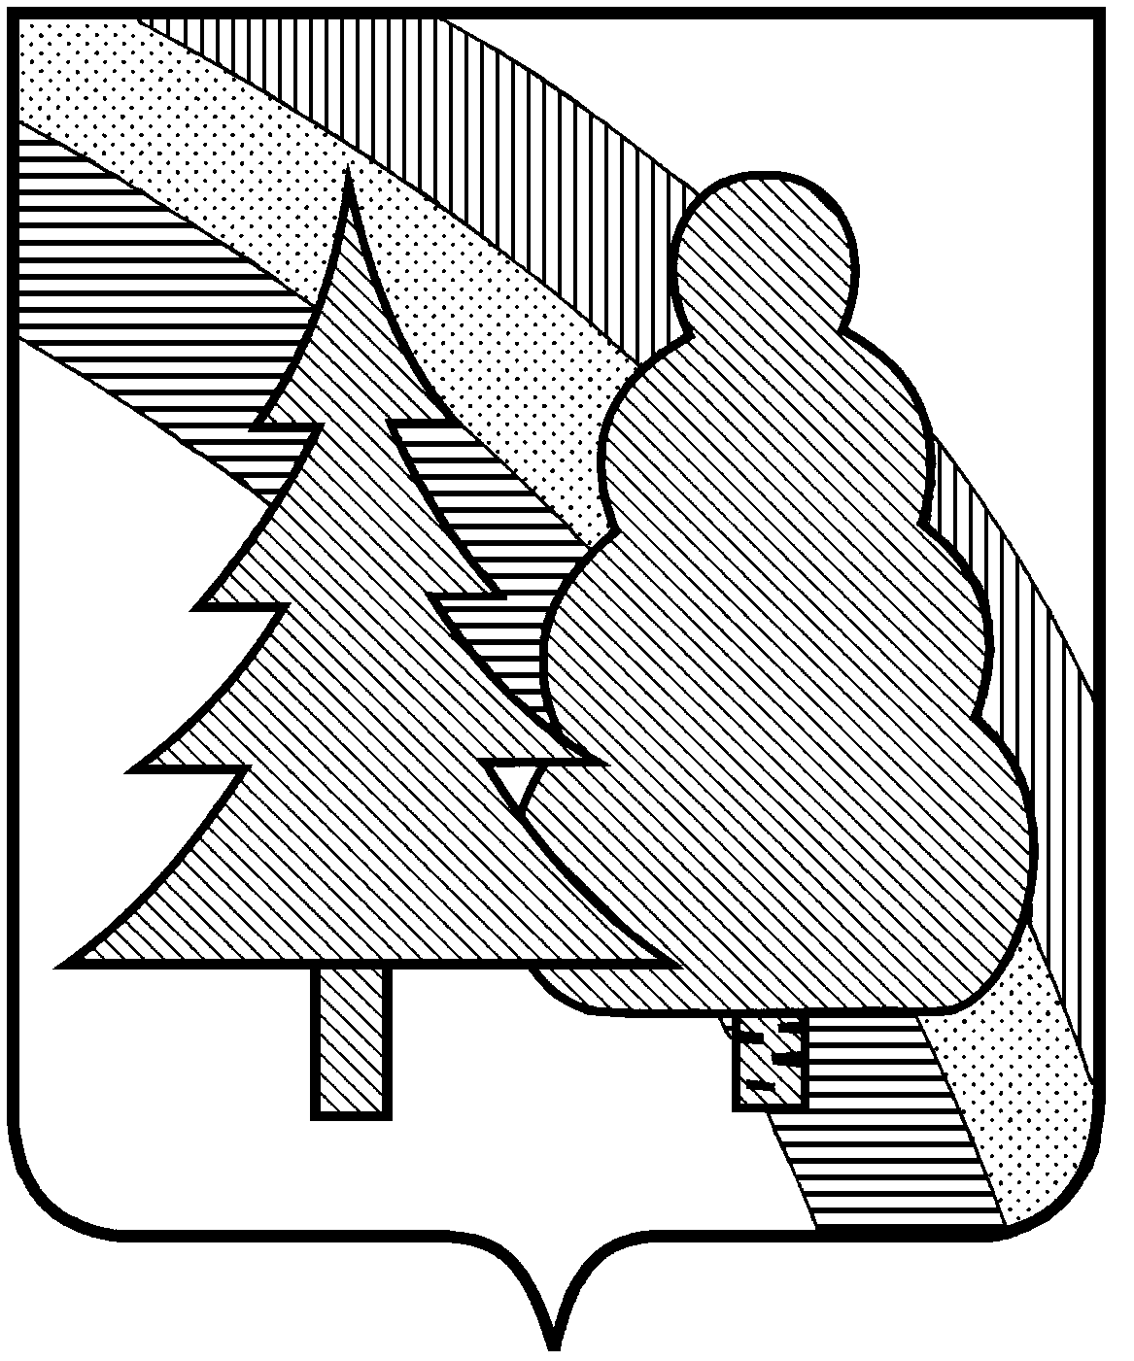

ПОСТАНОВЛЕНИЕ

А Д М И Н И С Т Р А Ц И И

ЗАКРЫТОГО АДМИНИСТРАТИВНО-ТЕРРИТОРИАЛЬНОГО ОБРАЗОВАНИЯ
г. РАДУЖНЫЙ ВЛАДИМИРСКОЙ ОБЛАСТИ

28.11.2022 № 1544

Об утверждении заключения комиссии

по землепользованию и застройке ЗАТО

г. Радужный Владимирской области от 24.11.2022

о результатах общественных обсуждений

Для обеспечения устойчивого развития территории квартала 7/3 ЗАТО г. Радужный Владимирской области в целях жилищного строительства, корректировки элементов планировочной структуры в квартале 7/3 ЗАТО г. Радужный Владимирской области для обслуживания инженерно-технических сооружений и обеспечения пожарной безопасности кварталов 7/3 и 7/2 Благодар, рассмотрев заключение комиссии по землепользованию и застройке ЗАТО г. Радужный Владимирской области от 24.11.2022 года о результатах общественных обсуждений и протокол общественных обсуждений от 23.11.2022 года по проекту внесения изменений в проект планировки территории квартала 7/3 ЗАТО г. Радужный Владимирской области, утвержденный постановлением администрации ЗАТО г. Радужный Владимирской области от 21.08.2013 года № 1144, в соответствии с Федеральным законом от 06.10.2003 года № 131-ФЗ «Об общих принципах организации местного самоуправления в Российской Федерации», Федеральным законом от 14.03.2022 года № 58-ФЗ «О внесении изменений в отдельные законодательные акты Российской Федерации», руководствуясь Градостроительным кодексом Российской Федерации, генеральным планом и правилами землепользования и застройки ЗАТО г. Радужный Владимирской области, утвержденными решением городского Совета народных депутатов ЗАТО г. Радужный Владимирской области от 02.03.2009 года № 3/29, статьей 36 Устава ЗАТО г. Радужный Владимирской области,

П О С Т А Н О В Л Я Ю:

1. Утвердить заключение комиссии по землепользованию и застройке ЗАТО г. Радужный Владимирской области от 24.11.2022 года о результатах общественных обсуждений по проекту внесения изменений в проект планировки территории квартала 7/3 ЗАТО г. Радужный Владимирской

области, утвержденный постановлением администрации ЗАТО г. Радужный Владимирской области от 21.08.2013 года № 1144 (приложение).
2. Отделу архитектуры и градостроительства муниципального казенного учреждения «Городской комитет муниципального хозяйства ЗАТО г. Радужный Владимирской области» подготовить проект постановления администрации ЗАТО г. Радужный Владимирской области об утверждении изменений в проект планировки территории квартала 7/3 ЗАТО г. Радужный Владимирской области, указанный в пункте 1 настоящего постановления.
3. Настоящее постановление вступает в силу со дня его официального опубликования в информационном бюллетене администрации ЗАТО г. Радужный Владимирской области «Радуга-информ» и подлежит размещению в информационно-телекоммуникационной сети «Интернет» на официальном сайте администрации ЗАТО г. Радужный Владимирской области: http://www.raduzhnyi-city.ru./.
4. Контроль за исполнением настоящего постановления возложить на заместителя главы администрации города по городскому хозяйству.

Глава города А.В. Колгашкин

